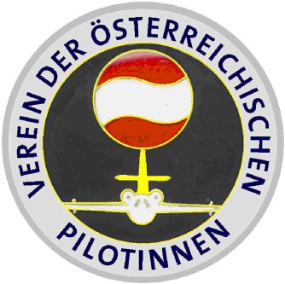
VEREIN DER ÖSTERREICHISCHEN PILOTINNEN
http://www.pilotinnen.at/

IM ÖSTERREICHISCHEN AEROCLUB

MITGLIED DES EUROPÄISCHEN PILOTINNENVERBANDES FEWP
http://www.fewp.info/
__________________________________________________________________________

BEITRITTSERKLÄRUNG

Name:

Vorname:

Geb.:

Adresse:

Telefon:

Mail:

PPL. Nr.:

Segelflugschein Nr.:

Berechtigungen und Leistungsabzeichen:

Heimatflugplatz:

Jahresbeitrag: € 30,-

Datum: Unterschrift:

Bankverbindung: lautend auf Brigitte Dorau (Kassierin)

Institut: INGDiBa
IBAN AT47 19210 204 7373 3004
BIC INGDAT21

Postadresse: Mag.a Gabriele Metz, MA, A-8051 Graz, Plabutscherstraße 73
Mail: gabriele.metz@aon.at
Tel.: + 43 664 / 504 4748

